**МКОУ «Шилягинская СОШ»**

**Кайтагский район**

**РД**

**Классный час**

**На тему:**

**«Береги и люби природу»**

**5 класс**

**Классный руководитель:**

Шахбанова Разият Магомедовна

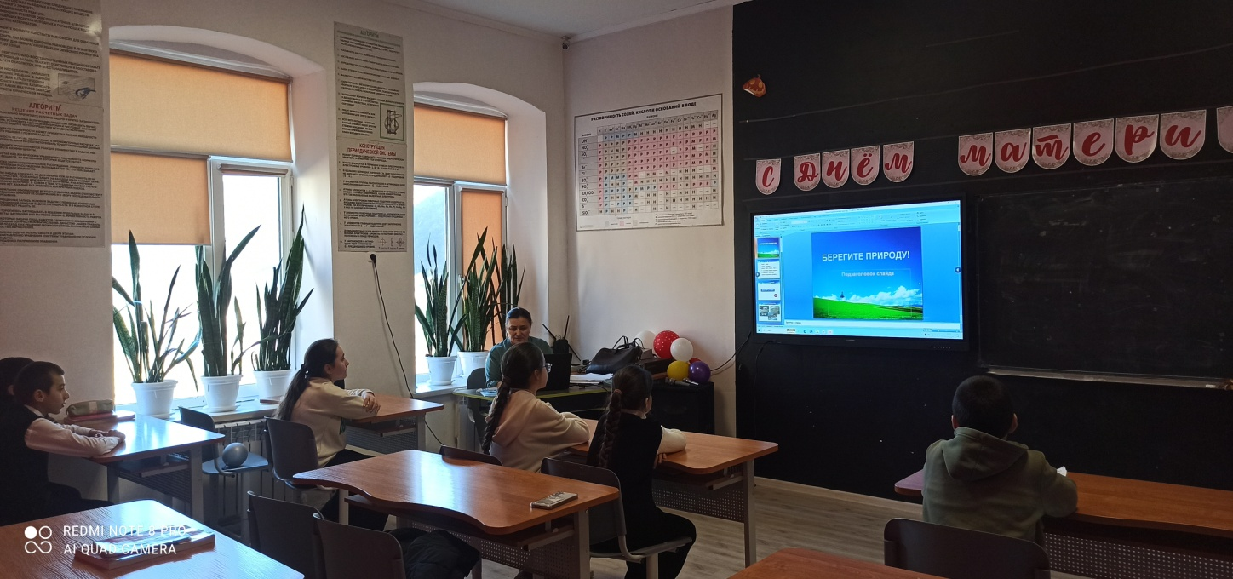

ШИЛЯГИ - 2024

**Цели**: воспитание чувства любви к природе, уважения ко всему живому,

помочь учащимся осознать свою моральную ответственность за судьбу родной

земли, формирование нравственных качеств.

**Задачи:**

* учить оценивать свои поступки и поступки окружающих в природе;

* развивать познавательную , творческие и коммуникативные способности;

* воспитывать привычку заботиться о природе и ее обитателях;

* формировать у детей представление о необходимости сохранения

окружающей природы;

* формировать умение видеть красоту родной природы.

**Методы обучения***:*

Словесные ,наглядные, проблемные.

**Оборудование**:

Конверт с письмом ,компьютер, мультимедиа, презентация , листья , вырезанные из бумаги разных (зеленый, желтый, красный) цветов.

**Эпиграф**

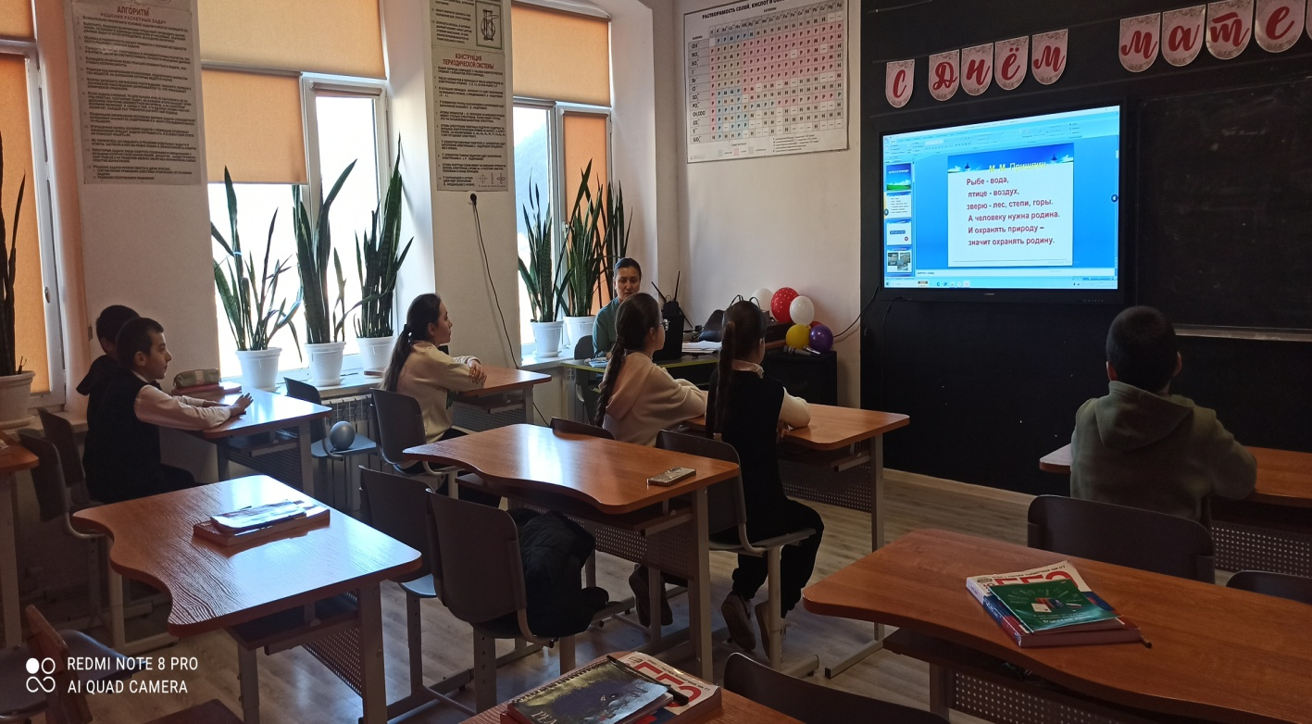

«Берегите эти земли, эти воды,

Даже малую былиночку любя.

Берегите всех зверей внутри природы,

Убивайте лишь зверей внутри себя!»

Е. Евтушенко

I**. Психологический настрой.**

**Учитель:**

- Ребята, посмотрите друг на друга, улыбнитесь, подарите друг другу улыбки.

-Оглянитесь назад, поприветствуйте наших гостей улыбкой.

2. **Тема и цели.**

Посмотрите на экран и подумайте, о чём мы будем сегодня говорить на классном часе.

(На экране появляются кадры : земля, болота, растения, птицы ,животные.)

Как вы думаете, о чём мы будем говорить?

**Ученики**: - О природе.

**Учитель:** Да, это природа (Слайд 7-14)

Мы любим лес в любое время года.

Мы слышим речек медленную речь.

Все это называется природа.

Давайте же всегда ее беречь!

В лугах ромашки солнечного света

Такие, что светлей на свете жить.

Природой называется все это,

Давайте же с природою дружить.

Летят, звеня, дождинки с небосвода,

Клубится на заре тумана дым.

Все это называется природа.

Давайте же сердца ей отдадим.

Прощальный вальс танцует с ветром лето.

Дрожит в окне вечерняя звезда.

Природой называется все это,

Давайте же любить ее всегда!

Учитель: Итак, ребята, какова же тема сегодняшнего классного часа?

Ученики: «Береги и люби природу»

Учитель: Да, это и будет темой нашего классного часа. Вы сами

сформулировали ее.

(Открывается запись на доске «Береги и люби природу», эпиграф)

**Учитель**: К эпиграфу мы еще вернемся в конце урока.

**3. Беседа по теме**

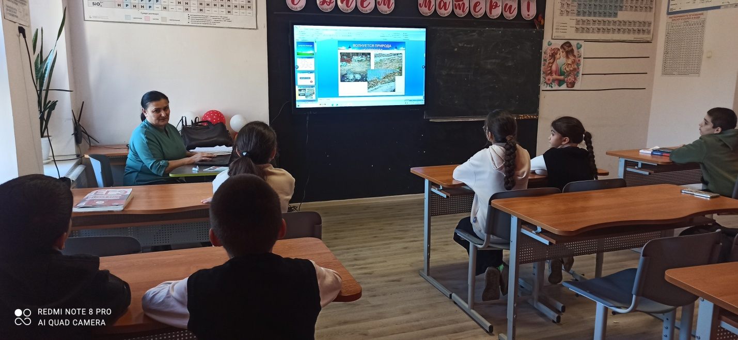

**Учитель .**

Ребята ,я сегодня получила очень странное письмо  .Я не скажу –от  кого оно, а просто вам его прочитаю ,и вы мне сами скажете ,кто его писал .После прочтения мы с вами решим ,что делать и как помочь автору письма.

« Здравствуйте ,дорогие ребята!

Обращаюсь к вам .Потому что больше не могу терпеть то ,что происходит со мной .Человек –это самое развитое существо в мире .Ему  подвластны все мои ресурсы ,но он в последнее  время перестал  задумываться ,что он сам часть меня .И поэтому он творит со мной непоправимые вещи :безжалостно вырубает мои леса ,убивает животных,чистой воды в моих водоемах почти не осталось ,из-за этого стало мало рыбы ,в воздухе появились и все больше увеличиваются озоновые дыры. Идет глобальное потепление климата на планете Земля. Уважаемые дети, я  понимаю ,что многое зависит не от вас ,но и вы  часто рвете цветы, ломаете ветки, прямо себе под ноги бросает мусор. Все это тоже загрязняет  меня и постепенно уничтожает .Помните ,что  брошенная вами газета будет год ,а то и два года размокать и смешиваться с землей. С консервной  банкой это произойдет через несколько десятков лет. Стеклянная бутылка будет меня обезображивать веками. Очень прошу вас остановиться и задуматься! Мы  с вами одно целое и должны беречь   друг друга   .Надеюсь на ваше понимание.       Ваша …(Природа).»

**Учитель**. Да ,ребята ,очень тревожное письмо мы получили.

Вы сразу догадались ,от кого нам пришло письмо .А что вас натолкнуло на  отгадку?

О чем из прочитанного вам было известно?( Детские ответы .)

Что вас поразило?( Детские ответы.)

О чем Природа умолчала в письме ,а вы сами об этом знаете ?На что она могла бы еще пожаловаться?( Детские ответы.)

(На экране  кадры загрязненного леса.)

-Что же нужно делать ,чтобы не случилось экологической катастрофы?

(Больше заботиться об экологии планеты ,запретить использование технологий ,нарушающих природное равновесие ,больше сажать растений следить за чистотой в  городе и на природе и т. д.)

**4. Игра «Если вдруг…»**

Учитель. Я предлагаю  вам  задуматься обо всем услышанном и поиграть со мной  в игру « Если вдруг…».

Условия этой игры таковы :я вам буду давать начало  ситуаций , а вы можете продолжить .

Например :если люди уничтожат все цветы  на Земле ...погибнут многие насекомые …не станет меда ,очень ценного продукта для здоровья человека.

**Продолжите теперь вы:**

1)На городских пляжах перестанут убирать территорию …

2) Вырубят все леса на земле …

3)Если все заводы по переработке мусора обанкротятся и закроются…

4)Уберут из дворов мусорные  баки…

5. **Игра «Экологический светофор»**

Учитель: Сигналы этого светофора означают тоже самое, что и на проезжей

части дороги.

Красный свет - природе вред!

Желтый - осторожно!

Свет зеленый - как красиво!

Скажет лес тебе «спасибо!»

Итак, красный свет - зажигается тогда, когда поступки человека приносят вред

природе.

Желтый свет - чтобы мы соблюдали определенные правила поведения.

Зеленый свет - это, когда мы для природы делаем добрые дела.

Учитель: Такая ситуация. (Слайд )

Мальчик собрался в лес и рассказал, что он взял с собой в рюкзаке.

Давайте вместе поможем ему разобраться, что оставить в рюкзаке, а что нужно

обязательно выложить, так как эти вещи нанесут вред природе. Я буду

рассказывать о вещах, а вы «зажигайте» нужный сигнал светофора.

Мальчик взял:

* Резиновые сапоги, чтобы походить по берегу озера. (желтый свет)

* Нож, чтобы содрать бересту с березы для разжигания костра. (красный

свет)

* Зажигалку, чтобы когда устанет, посидеть у костра. (красный свет)

* Магнитофон, чтобы послушать новые записи. (красный свет)

* Небольшое пластмассовое ведро, чтобы полить деревца, которые он

посадил прошлый раз по краю оврага. (зеленый свет)

* Пакет с хлебом, крупой для уток живущих на озере. (зеленый свет)

* Сачок для ловли бабочек. (красный свет)

* Фотоаппарат, чтобы сфотографировать лесных жителей. (желтый свет)

**Учитель:** Молодцы ребята, знаете что надо брать в лес чтобы не навредить

**6.** **«Правила природы».**

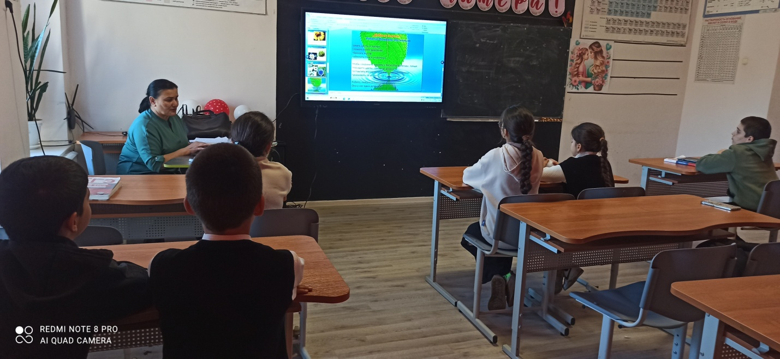

**Учитель:** Хотелось бы, чтобы вы о этих правилах не забывали и напоминали

окружающим вас людям. Ведь то, какой будет наша планета - Земля, зависит от

каждого из нас - людей.

**Ученик:**

Давайте, люди, дружить друг с другом.

Как птицы с небом, как ветер с лугом.

Как парус с морем, трава с дождями,

Как дружит солнце со всеми нами.

Давайте, люди, любить планету,

Во всей Вселенной похожей нету.

7. **Беседа « Убивай зверей внутри себя»**

Учитель обращается к эпиграфу, написанному на доске: (Слайд 33)

- Это строки поэта Евгения Евтушенко.

- О чем говорит поэт? (предполагаемые ответы: надо беречь и любить

природу, что нельзя убивать зверей)

- Поэт призывает убивать зверей внутри себя. Как вы это понимаете?(это

жадность, глупость, злоба, трусость, подлость, бездушие...)

- Да, ребята, вы правы!Звери внутри нас - это плохие качества характера,

которые мешают нам полюбить друг друга, полюбить мир, полюбить природу.

И мы должны постоянно убивать этих зверей в своем сердце. Тогда наши

экологические знания пойдут на пользу природе, а значит и жизни на Земле.

**8. Просмотр мультфильма «На лесной тропе»**

ответы на вопросы после просмотра

Как вели себя лисы , когда приехали отдыхать?

Какие плохие качества характера вы увидели?

**9. Рефлексия**

Учитель: Итак, вначале классного часа мы поставили цель: беречь и любить

природу. Зачем нам это надо? (чтобы жить, а это, чтобы воздух, вода были

чистыми, птицы, звери, растения - не вымирали), т.е. чтобы природа была жива,

а для этого нужен порядок и чистота. Все в природе взаимосвязано.

-А чтобы жить надо природу...? - беречь и любить.

Итак, защита природы касается всех нас. Все мы дышим

одним и тем же воздухом земли, пьем воду и едим хлеб. Каждый из нас может и

должен вносить свой вклад в борьбу за сохранение Природы, а, следовательно, жизни на Земле.

Берегите Землю!Берегите!

Берегите, жаворонка в голубом зените,

Бабочку на листьях повилики,

На тропинке солнечные блики...

Берегите молодые всходы

На зеленом празднике природы,

Небо в звездах, океан и сушу

И в бессмертие верящую душу, Всех

судеб связующие нити.

Берегите Землю!

Берегите.....

М. Дудин

**Учитель:**

И в завершении ребята, давайте мы сегодня посадим(построим) дерево. Листья этого дерева покажут ваше отношение к сегодняшнему классному часу: если вам понравилось – прикрепляете лист зеленого цвета, если «так себе» - желтого цвета, если не понравилось – красного.

Классный час «Береги и люби природу» заканчивается.

Так давайте же беречь и любить природу!

Спасибо, ребята, за работу!

**9. А сейчас отгадайте загадки.**

Загадки

Весь мир кормлю ,

А сама не ем.

И топчу ее

И режу ее-

Она не серчает,

Добром отвечает.(Земля )

Если невидимка  :

В дом  не просится ,

А прежде людей бежит ,

Торопится.( Воздух)

Бродит одиноко

Огненное  око

Всюду ,где бывает.( Солнце)

Дом со всех сторон открыт  .     Он резною крышей крыт.

Заходи в зеленый дом,

Чудеса увидишь в нем.(  Лес)

Если руки ваши в ваксе,

Если на нос сели кляксы,

Кто тогда нам первый друг,

Снимет грязь с лица и рук?(Вода)